
МИНОБРНАУКИ РОССИИ
Федеральное государственное бюджетное образовательное учреждение
высшего образования
«МИРЭА – Российский технологический университет»
РТУ МИРЭА

Институт информационных технологий

КАФЕДРА ИНСТРУМЕТНАЛЬНОГО И ПРИКЛАДНОГО ПРОГРАММНОГО ОБЕСПЕЧЕНИЯ (ИиППО)

Практические РАБОТы
по дисциплине «Программирование на языка Джава»

Выполнил студент группы ИВБО-06-20 Хоменко П. С.

Принял старший преподаватель Рачков А.В.

Практические работы работа выполнены «___»_______2021г. подпись студента

«Зачтено» «___»_______2021г.

Москва 2021
…

Оглавление
Практическая работа № 1 2
Практическая работа № 2 5
Практическая работа № 3 8

Практическая работа № 1

Цель работы
Научиться работать с классами на языке программирования Java.

Теоретическое введение
В Java, класс – это тип данных, создаваемый программистом для решения задач. Экземпляр класса – реализация конкретного объекта данного класса. Класс имеет поля данных и методы. Поля данных – это переменные содержащие статические атрибуты класса или его свойства. Методы описывают динамическое поведение класса.
С помощью ключевого слова class мы можем задать определение класса. Создать экземпляр класса мы можем по следующему правилу: <имя класса> <имя экземпляра класса> = new <имя класса>();
Доступ к компонентам класса осуществляется с помощью операции получения доступа, а именно операции точка “.”
Конструктор – это специальный метод класса, который имеет то же имя, что используется в качестве имени класса. Конструктор всегда вызывается при создании экземпляра класса.
Конструктор отличается от обычного метода следующим:
• название метода-конструктора совпадает с именем класса, а имя класса по конвенции, начинается с заглавной буквы;
• конструктор не имеет возвращаемого значения типа, таким образом, нет объявления типа возвращаемого значения при объявлении;
• конструктор может быть вызван только через оператор «new», он может быть использован только один раз, чтобы инициализировать построенный экземпляр.
• вы не можете впоследствии вызвать конструктор в теле программы подобно обычным методам (функциям);
• конструкторы не наследуется.
Перегрузка методов означает, что несколько методов могут иметь то же самое имя метод, но сами методы могут иметь различные реализации (версии). Тем не менее, различные реализации должны быть различимы по списку их аргументов (либо количество аргументов, или типа аргументов, или их порядок).
Ключевые слова private и public осуществляют контроль доступа:
public: класс / переменная / метод доступен для всех других объектов в системе
private: класс / переменная / метод доступен в пределах только этого класса.

Выполнения лабораторной работы

Задание:
Реализуйте простейший класс «Мяч», содержащий поля класса для вида спорта (которому принадлежит мяч), размера мяча и для информации накачен ли мяч. Определите конструктор и методы получения и установки для полей класса. Включите метод toString(), который возвращает описание мяча.

Решение:
Код программы:

Ball.java
package ru.mirea.lab1;

public class Ball
{
private String sportType;
private int size;
private boolean isPumpedUp;

public Ball(String sportType, int ballSize, boolean isPumpedUp)
{
this.sportType = sportType;
this.size = ballSize;
this.isPumpedUp = isPumpedUp;
}

public Ball(String sportType, int ballSize)
{
this.sportType = sportType;
this.size = ballSize;
this.isPumpedUp = false;
}

public Ball(String sportType)
{
this.sportType = sportType;
this.size = 0;
this.isPumpedUp = false;
}

public Ball()
{
this.sportType = "'unknown'";
this.size = 0;
}

public int getSize()
{
return size;
}

public String getSportType()
{
return sportType;
}

public void setSize(int size)
{
this.size = size;
}

public void setSportType(String sportType)
{
this.sportType = sportType;
}

public boolean isPumpedUp()
{
return isPumpedUp;
}

public String toString()
{
return "That ball for " + this.sportType + ", size: " + this.size;
}
}

TestBall.java
package ru.mirea.lab1;

public class TestBall {
public static void main(String [] arg)
{
Ball ball_1 = new Ball("Football", 6, true);
Ball ball_2 = new Ball("Basketball", 7);
Ball ball_3 = new Ball("Volleyball");
Ball ball_4 = new Ball();

ball_4.setSize(4);
ball_4.setSportType("Handball");

if (ball_4.isPumpedUp())
{
System.out.println("Ball#4 is pumped up");
}
else {
System.out.println("Ball#4 is not pumped up");
}

System.out.println(ball_1);
System.out.println(ball_2);
System.out.println(ball_4);

}
}

Результат работы программы показан на рис. 1.1

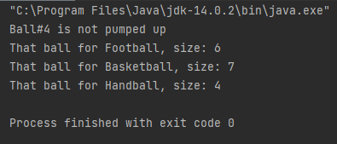
Рис. 1.1 – Результат работы программы

Выводы по работе:
В процессе выполнения данной практической работы были получены навыки работы с классами на языке программирования Java.

Практическая работа № 2

Цель работы
Научиться работать с UML – диаграммами классов.

Теоретическое введение
Язык моделирования Unified Modeling Language (UML) является стандартом с 1998 года для проектирования и документирования объектно-ориентированных программ. Средствами UML в виде диаграмм можно графически изобразить класс и экземпляр класса.
Класс представляется в этой нотации как прямоугольник, разделенный на три области, одна содержит название, две вторых содержат переменные (поля данных класса) и методы класса, соответственно (рис 2.1).
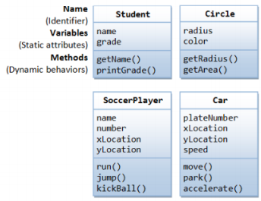
Рис 2.1 – Пример UML диаграмм

Выполнения лабораторной работы

Задание:
По диаграмме класса UML описывающей сущность Автор. Необходимо написать программу, которая состоит из двух классов Author и TestAuthor. Класс Author должен содержать реализацию методов, представленных на диаграмме класса на рисунке 2.2

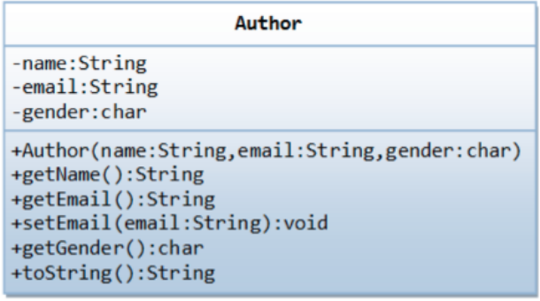
Рис.2.2 – Диаграмма класса Author

Решение:

Author.java

package ru.mirea.lab2;

public class Author
{
private String name;
private String email;
private char gender;

public Author(String name, String email, char gender)
{
this.name = name;
this.email = email;
this.gender = gender;
}

public String getEmail() {
return this.email;
}

public String getName()
{
return this.name;
}

public void setEmail(String email)
{
this.email = email;
}

public char getGender() {
return gender;
}

public String toString()
{
return this.name + " (" + this.gender + ") at " + this.email;
}
}

TestAuthor.java

package ru.mirea.lab2;

public class TestAuthor {
public static void main(String[] args) {
Author author_1 = new Author("Ivan", "SomeEmail.mail.ru", 'M');
Author author_2 = new Author("Emily Jonson", "AnotherEmail@gmail.com", 'F');

System.out.println(author_1);
System.out.println(author_2);

author_1.setEmail("NewEmail@bk.ru");

System.out.println(author_1);
}
}

Результат работы программы представлен на рисунке 2.3

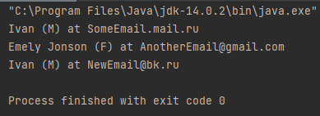
Рис. 2.3 – Результат работы программы

Выводы по работе
В процессе выполнения данной практической работы были получены навыки работы с UML диаграммами.

Практическая работа № 3

Цель работы
Освоить на практике работу с абстрактными классами и наследованием на Java.

Теоретическое введение
Класс, содержащий абстрактные методы, называется абстрактным классом. Такие классы при определении помечаются ключевым словом abstract.
Абстрактный метод внутри абстрактного класса не имеет тела, только прототип.
Объявляя класс, производный от абстрактного класса, необходимо реализовать определения для всех абстрактных методов. Если этого не сделать, производный класс тоже останется абстрактным, и компилятор заставит пометить новый класс ключевым словом abstract.
Абстрактный класс не может содержать какие-либо объекты, а также абстрактные конструкторы и абстрактные статические методы. Любой подкласс абстрактного класса должен либо реализовать все абстрактные методы суперкласса, либо сам быть объявлен абстрактным.

Выполнение лабораторной работы
Задание
Напишите два класса MovablePoint и MovableCircle - которые реализуют интерфейс Movable. Диаграмма реализации интерфейса Movable представлена на рис. 3.1.

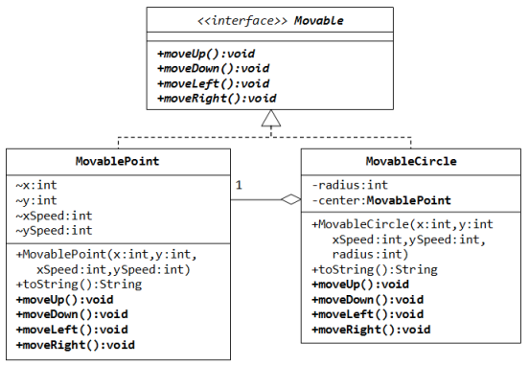
Рис. 3.1 – Диаграмма реализации интерфейса Movable

Напишите класс MovableRectangle (движущийся прямоугольник). Его можно представить как две движущиеся точки MovablePoints (представляющих верхняя левая и нижняя правая точки) и реализующие интерфейс Movable. Убедитесь, что две точки имеет одну и ту же скорость (нужен метод это проверяющий). Диаграмма класса MovableRectangle представлена на рис. 3.2.

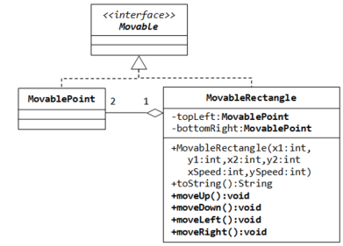
Рис.3.2 – Диаграмма реализации класса MovableRectangle

Решение

Movable.java
package ru.mirea.lab3;

public abstract class Movable
{
abstract void moveUp();
abstract void moveDown();
abstract void moveLeft();
abstract void moveRight();
}

MovablePoint.java
package ru.mirea.lab3;

public class MovablePoint extends Movable
{
protected int x;
protected int y;
protected int xSpeed;
protected int ySpeed;

public MovablePoint(int x, int y, int xSpeed, int ySpeed)
{
this.x = x;
this.y = y;
this.xSpeed = xSpeed;
this.ySpeed = ySpeed;
}

public String toString()
{
return "point ( " + this.x + ", " + this.y + " )";
}

@Override
void moveUp() {
this.y += ySpeed;
}

@Override
void moveDown() {
this.y -= ySpeed;
}

@Override
void moveLeft() {
this.x -= xSpeed;
}

@Override
void moveRight() {
this.x += xSpeed;
}
}

MovableCircle.java
package ru.mirea.lab3;

public class MovableCircle extends Movable
{
private int radius;
private MovablePoint center;

public MovableCircle(int x, int y, int xSpeed, int ySpeed, int radius)
{
center = new MovablePoint(x, y, xSpeed, ySpeed);
this.radius = radius;
}

public String toString()
{
return "center in " + center.toString();
}

@Override
void moveUp() {
this.center.moveUp();
}

@Override
void moveDown() {
this.center.moveDown();
}

@Override
void moveLeft() {
this.center.moveLeft();
}

@Override
void moveRight() {
this.center.moveRight();
}
}

MovableRecrangle.java
package ru.mirea.lab3;

public class MovableRectangle extends Movable
{
private MovablePoint topLeft;
private MovablePoint bottomRight;

public MovableRectangle(int x1, int y1, int x2, int y2, int xSpeed, int ySpeed)
{
topLeft = new MovablePoint(x1, y1, xSpeed, ySpeed);
bottomRight = new MovablePoint(x2, y2, xSpeed, ySpeed);
}

public String toString()
{
return "TopLeft " + topLeft.toString() + "\nBottomRight " + bottomRight.toString();
}

public boolean isSpeedCorrect()
{
return (topLeft.xSpeed == bottomRight.xSpeed) && (topLeft.ySpeed == bottomRight.ySpeed);
}

@Override
void moveUp()
{
topLeft.moveUp();
bottomRight.moveUp();
}

@Override
void moveDown()
{
topLeft.moveDown();
bottomRight.moveDown();
}

@Override
void moveLeft()
{
topLeft.moveLeft();
bottomRight.moveLeft();
}

@Override
void moveRight()
{
topLeft.moveRight();
bottomRight.moveRight();
}
}

TestMovable.java
package ru.mirea.lab3;

public class TestMovable {
public static void main(String[] args) {
Movable point = new MovablePoint(10, 10, 5, 5);
System.out.println(point);
point.moveUp();
point.moveLeft();
System.out.println(point);

Movable circle = new MovableCircle(12, 7, 10, 10, 9);
System.out.println(circle);
circle.moveLeft();
circle.moveDown();
System.out.println(circle);

Movable rectangle = new MovableRectangle(-10, 10, 10, -10, 7, 7);
System.out.println(rectangle);
rectangle.moveUp();
rectangle.moveRight();
System.out.println(rectangle);
}
}

Результат работы приложения показаны на рисунке 3.3.

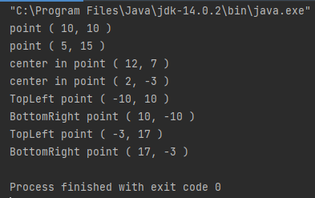
Рис.3.3 – Результат работы программы

Выводы по работе
В процессе выполнения лабораторной работы было изучено понятие абстрактного класса и получены практические навыки работы с ним.

Практическая работа №4

Используемая литература (в конце всего отчета)
Список литературы тоже должен быть оформлен по ГОСТ. Первым пунктом можно указать:
- Конспект лекций по дисциплине «Проектирование и разработка баз данных», РТУ МИРЭА, лектор – старший преподаватель Зорина Н.В.
- Карпова, И.П. Базы данных: Учебное пособие / И.П. Карпова. –СПб.: Питер, 2013. – 240 с.
- Фрэйн Б. HTML5 и CSS3. Разработка сайтов для любых браузеров и устройств – Питер: 2016г. Режим доступа свободный: https://www.htbook.ru/kompjutery_i_seti/setevye_tekhnologii/html5-i-css3-razrabotka-sajtov-dlja-ljubykh-brauzerov-i-ustrojstv;
- Справочник по языку PHP [Электронный ресурс]:php.su— Режим доступа свободный: http://www.php.su;
- И т.д.

